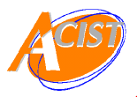

**Reconnaissance de la Qualité de Travailleur Handicapé (RQTH)**

Flash Info Service Social



Suis-je éligible ?

Quelle est son utilité ?

Comment faire la demande ?

Je suis éligible si je rencontre des difficultés pour exercer mon activité professionnelle.

Le handicap est caractérisé par la limitation de ma capacité à exercer ma mission. Il existe plusieurs types de handicaps : **visibles ou invisibles.**

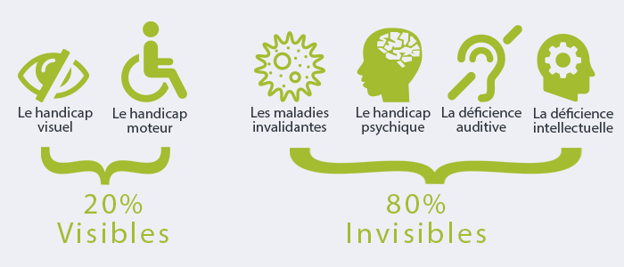

**Informer mon employeur de ma situation permet :**

**-** D’engager des actions pour faciliter mon travail au quotidien

- D’éviter d’aggraver mon état de santé

- La compréhension de mon entourage direct sur mon engagement et ma performance.

Source : https://gedeas.fr/2019/02/08/fevrier-le-mois-de-la-doeth/

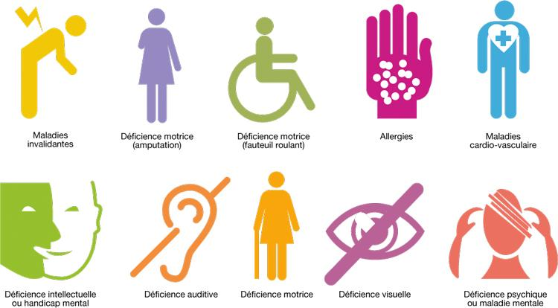

**Des mesures concrètes pour faciliter votre maintien dans l’emploi** :

* Aménagement du poste de travail
* Aide technique et humaine
* Accompagnement adapté

Source :http://espaceemploi.grigny69.net/2019/11/25/synthese-tout-savoir-sur-la-rqth-reconnaissance-de-la-qualite-de-travailleur-handicape-atelier-du-21-11-19/

Remplissez un dossier de RQTH et adressez-le à la MDPH (Maison Départementale des Personnes Handicapées) du département de votre lieu de résidence.

Vous pouvez vous faire aider par l’assistante sociale de votre entreprise, le service de santé au travail, le service RH.



**Mélanie MORAND**, **assistante de service social intervenant pour l’entreprise Rowenta,** est à votre disposition pour vous conseiller et vous informer sur vos droits.

Prenez rendez-vous au **02.76.01.51.51** ou **06.74.69.82.97** par mail : [melanie.morand@acist.asso.fr](mailto:melanie.morand@acist.asso.fr)